Nota kleurgebruik VSA

In deze nota bekijken we welke kleuren binnen het kleurenpalet toegewezen aan de VSA we kunnen gebruiken in interne en externe communicatie. We gaan niet alleen voor het gebruik van meer kleuren, maar ook voor een consequent gebruik van deze kleuren.

Kleurenpalet toegewezen aan SV
Instanties binnen de Vlaamse Overheid krijgen een specifieke huisstijl opgelegd. Deze huisstijl is opgemaakt uit regels waaraan ze zich moeten houden tijdens het opmaken van van documenten, websites, nieuwsbrieven, enz. Het doel hiervan is het creëren van uniformiteit binnen de instanties zelf, maar ook binnen de Vlaamse Overheid.
#4B6C7A | #71A3B8 | #8ED2EE | #34444A
#EDEDED | #E5E5E5 | #D5D5D5 | #989898
#4E7E71 | #75C4AF | #79D9BF
#795032 | #A66E45 | #D18955
#767344 | #A5A059 | #C1BB67

Figuur 1 kleurenpalet SV

Communicatietools bij de VSA
- Grafieken
In de huidige situatie krijgen grafieken in de regel altijd een donkerblauwe kleur, om zo de neutraliteit en professionaliteit van Statistiek Vlaanderen te bewaken. In de toekomst willen we meer steunkleuren gebruiken. Deze zullen enkel gebruikt worden wanneer dit gebruik functioneel en consistent is. We schrijven dus voor welke kleur wanneer gebruikt mag worden, en wijken hier niet van af. De exacte bepaling van welke steunkleuren waarvoor gebruikt worden, wordt momenteel getest en kan dus nog onderhevig zijn aan veranderingen.

- Hoofdregel: blauwtinten
  - Er wordt waar mogelijk uitsluitend gebruik gemaakt van de blauwe tinten (de hoofdkleuren). Dit bevordert de herkenbaarheid van de grafieken en stimuleert het beperken van variabelen in de grafieken.
- Uitzonderingen op de hoofdregel wanneer extra steunkleuren gebruikt worden:
- Wanneer een grafiek onder 0 gaat of er een bepaald streefcijfer gehanteerd wordt waar de waarde onder/boven gaat (naargelang wat wenselijk is) -> #D18955
- Wanneer we twee groepen vergelijken (bv. mannen vs vrouwen) -> #71A3B8 (en andere tinten) en #75C4AF (en andere tinten)
- Wanneer het visueel onduidelijk is (bv. bij kaartjes, wanneer de verschillende tinten blauw moeilijk te onderscheiden zijn)
  - Bij visuele onduidelijkheden-> 1 hoofdkleuren, 2 #75C4AF (en tinten) en 3 #D18955 (en tinten). Wanneer deze niet volstaan kan er gebruik gemaakt worden van respectievelijk 4 #E5E5E5 (en tinten) en 5 #A5A059 (en tinten).
  - Bij gebruik in kaartjes
    - Wanneer regio’s in dezelfde categorie vergeleken worden maar het aantal categorieën zorgt voor onduidelijkheid (zie kaartje onder). Aanvullen met #79D9BF die de categorie lager afbeeldt dan de categorie aangegeven door #8ED2EE.
    - Wanneer er een positief, negatief en neutraal weergegeven wordt (zie oud voorbeeld onder): Negatief #71A3B8, positief #4E7E71 en neutraal #E5E5E5.
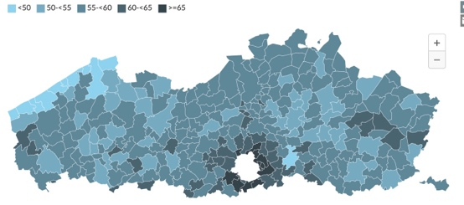
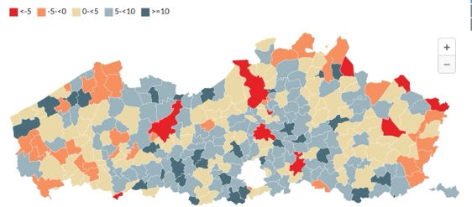

Figuur 3 kaart bevolking naar positie in huishouden, oud voorbeeld te veel categorieën
Figuur 2 kaart interne migratie, oud voorbeeld positief, negatief en neutraal

- Andere (nieuwsbrief, artikels website)
Bij andere communicatietools is er meer speling dan bij de grafieken en hier kunnen we wel met verschillende kleuren werken.
- We hebben door een graficus een mock-up laten opmaken van een infographic. Hier hebben we verschillende steunkleuren gebruikt om een nieuwe stijl te visualiseren. Dit zorgt voor een frissere, dynamische uitstraling. Hier worden de kleuren #8ED2EE, #71A3B8, #79D9B5, #4E7E71 en #D18955 gebruikt. Deze kleuren kunnen we consistent doorheen alle communicatiekanalen gebruiken om zo de uniformiteit te bewaken.
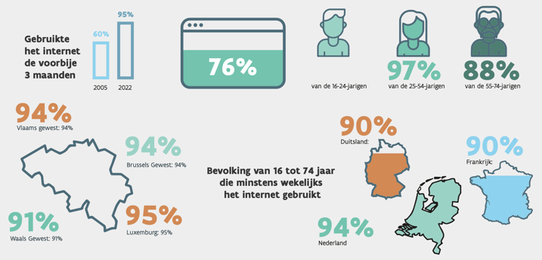

Figuur 2 mock-up infographic in opgefriste huisstijl

